BIOMÉTHANE ET CERTIFICATS DE PRODUCTION DE BIOGAZ
Audit ciblé après le décret n° 2026-933 du 30 septembre 2026
Version de travail — 11 octobre 2026
Auteur et initiateur de la proposition : Éric Jacob
Document indépendant de travail — propositions à expertiser, sans valeur de consultation juridique.

Synthèse
Le décret n° 2026-933 du 30 septembre 2026, publié au Journal officiel le 9 octobre 2026, modifie notamment l’article R. 446-105 du Code de l’énergie. Il ouvre, sous conditions, le dispositif des certificats de production de biogaz (CPB) à la gazéification — y compris en phase aqueuse supercritique — et à la pyrolyse de produits ou déchets non dangereux. Les procédés peuvent inclure une méthanation nécessaire à l’obtention du biométhane, sous réserve qu’elle se fasse sans apport externe d’hydrogène.

1. Point de cohérence à instruire
L’article R. 446-105, en vigueur depuis le 10 octobre 2026, reconnaît plusieurs voies de production. En revanche, l’article R. 446-112, dans sa version en vigueur depuis le 25 mai 2026, décrit les critères de modulation à la baisse du nombre de CPB en citant explicitement le captage sur installation de stockage de déchets non dangereux et la méthanisation en digesteur. La gazéification et la pyrolyse n’y sont pas expressément mentionnées dans cette liste.

2. Portée et limites du constat
Il existe un point de cohérence réglementaire à instruire entre le périmètre des filières admises à l’article R. 446-105 et les critères de modulation prévus à l’article R. 446-112. Cela ne suffit pas, à lui seul, à démontrer que les nouvelles filières sont exclues de tout CPB ou qu’elles subissent nécessairement un traitement défavorable. Il faut vérifier la portée juridique de R. 446-112, les textes d’application, les coefficients de modulation en vigueur et leur application concrète aux nouvelles filières.

3. Proposition de travail
Examiner une modification de l’article R. 446-112 afin que les critères de modulation soient cohérents avec l’ensemble des filières reconnues à l’article R. 446-105. La rédaction devrait prévoir une appréciation adaptée aux caractéristiques techniques et aux coûts de production de chaque filière, sur la base de critères objectifs, transparents et comparables. La modification précise des coefficients ne devrait être proposée qu’après analyse économique et technique.

4. Autres conditions à auditer
L’éligibilité aux CPB ne découle pas de la seule reconnaissance du procédé. L’article R. 446-105 maintient notamment les exigences de comptage de l’injection, d’inscription au registre, de respect des conditions ministérielles relatives aux produits ou déchets non dangereux et à l’efficacité énergétique, ainsi que de conformité réglementaire. Les articles R. 446-106 à R. 446-111 encadrent l’inscription, la demande, les vérifications et la délivrance. L’article R. 446-109 exige notamment une attestation relative aux critères de durabilité et de réduction des émissions de gaz à effet de serre du lot.

5. Rédaction indicative à expertiser
À titre de piste, l’article R. 446-112 pourrait préciser que l’appréciation des coûts de production et les critères de modulation tiennent compte de l’ensemble des filières de production de biométhane admises à l’article R. 446-105, selon des critères objectifs adaptés aux caractéristiques des procédés et à leurs coûts. Cette formule est une proposition de travail, non une rédaction juridique validée. Elle doit être confrontée à l’article L. 446-37, aux arrêtés en vigueur et à l’avis des services compétents.

6. Action proposée
Demander au ministère chargé de l’énergie et à la Commission de régulation de l’énergie de confirmer comment les nouvelles filières sont prises en compte dans les critères et coefficients de modulation des CPB, puis, si nécessaire, proposer l’ajustement de R. 446-112 et des textes d’application. La démarche vise la cohérence et la neutralité des règles, sans présumer d’une éligibilité automatique ni d’un avantage garanti à une technologie.

Tableau de l’audit ciblé
Texte | Constat | Suite proposée
R. 446-105 | Gazéification et pyrolyse reconnues sous conditions depuis le 10/10/2026. | Confirmer les modalités d’application aux installations et intrants concernés.
R. 446-112 | Critères de modulation citant explicitement captage en décharge et méthanisation. | Vérifier l’adaptation aux nouvelles filières ; proposer une mise en cohérence si nécessaire.
R. 446-106 à R. 446-111 | Inscription, dossier, durabilité, contrôle et délivrance. | Vérifier que procédures et formulaires couvrent les nouvelles voies.
Arrêté CPB du 6/07/2024 | Coefficients de modulation exprimés pour certaines filières historiques. | Examiner si une mise à jour des coefficients ou catégories est nécessaire.
Attention : l’absence de mention expresse dans un article ne prouve pas automatiquement une exclusion juridique. La portée de R. 446-112 et les arrêtés associés doivent être confirmés par les services compétents.

Références officielles
- Décret n° 2026-933, article 2 — https://www.legifrance.gouv.fr/eli/decret/2026/9/30/ECOR2618466D/jo/article_2
- Code de l’énergie, section CPB, R. 446-96 à R. 446-130 — https://www.legifrance.gouv.fr/codes/id/LEGISCTA000045655450
- Arrêté du 6 juillet 2024 relatif aux CPB — https://www.legifrance.gouv.fr/loda/id/JORFTEXT000049891614
Méthode : distinguer constat juridique et hypothèse, et ne proposer une modification que si l’analyse complète confirme un obstacle ou une ambiguïté. Les conditions de durabilité, d’injection et les autres exigences applicables restent nécessaires.

Annexe visuelle — supports pour le débat public
Visuel 1 — Ce que le décret ouvre désormais
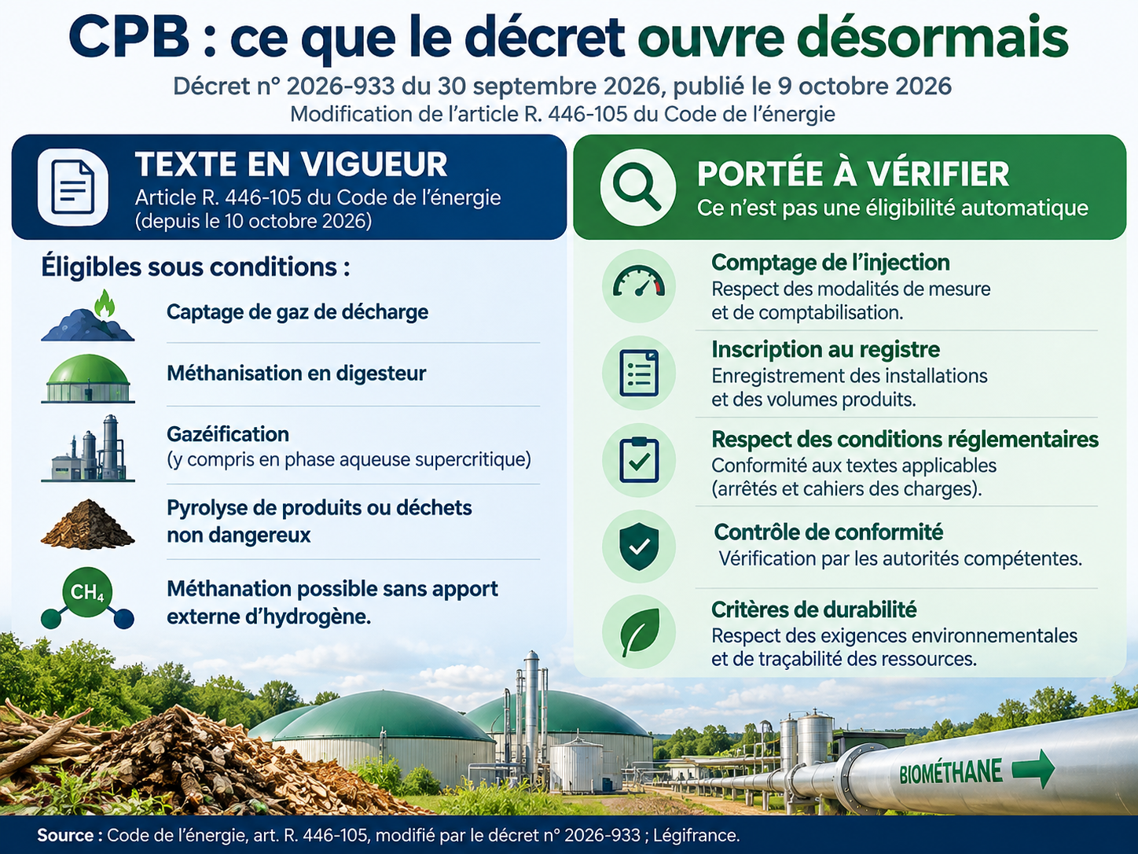
Visuel de synthèse ; vérifier les formulations et la version des textes avant diffusion.
Visuel 2 — Cohérence R. 446-105 / R. 446-112
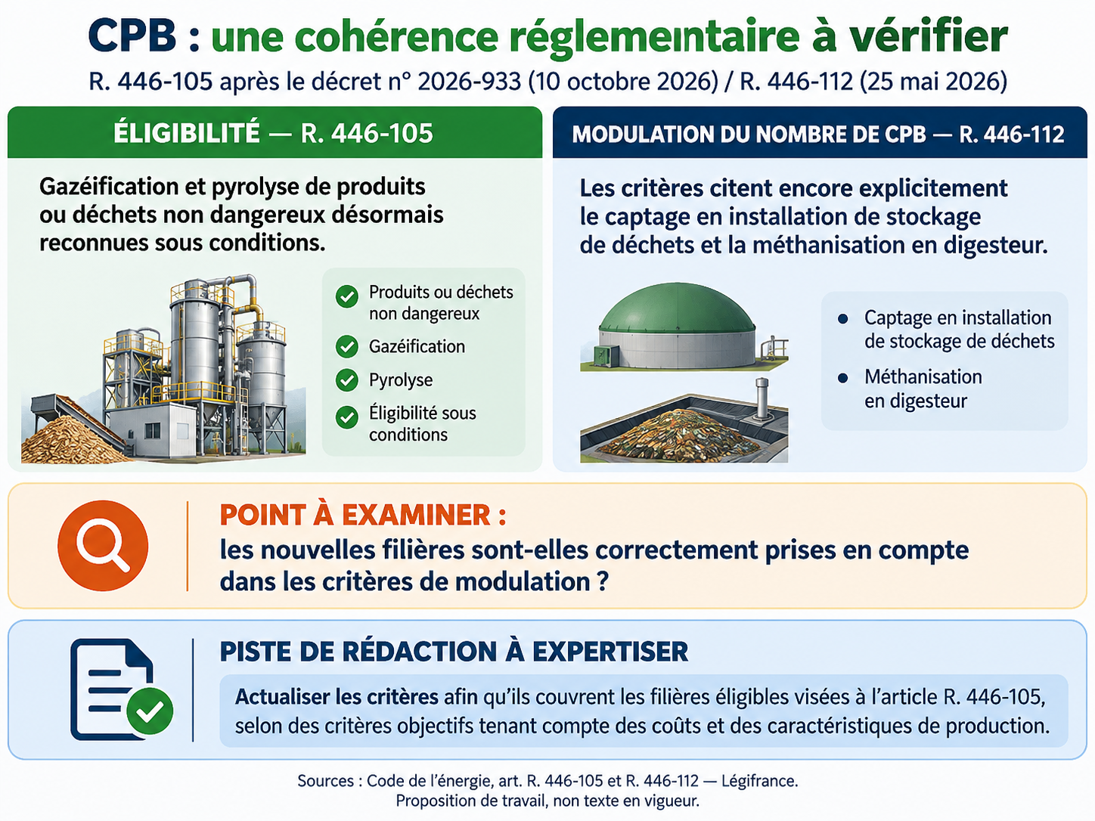
Visuel de synthèse ; vérifier les formulations et la version des textes avant diffusion.
Visuel 3 — Conditions d’éligibilité
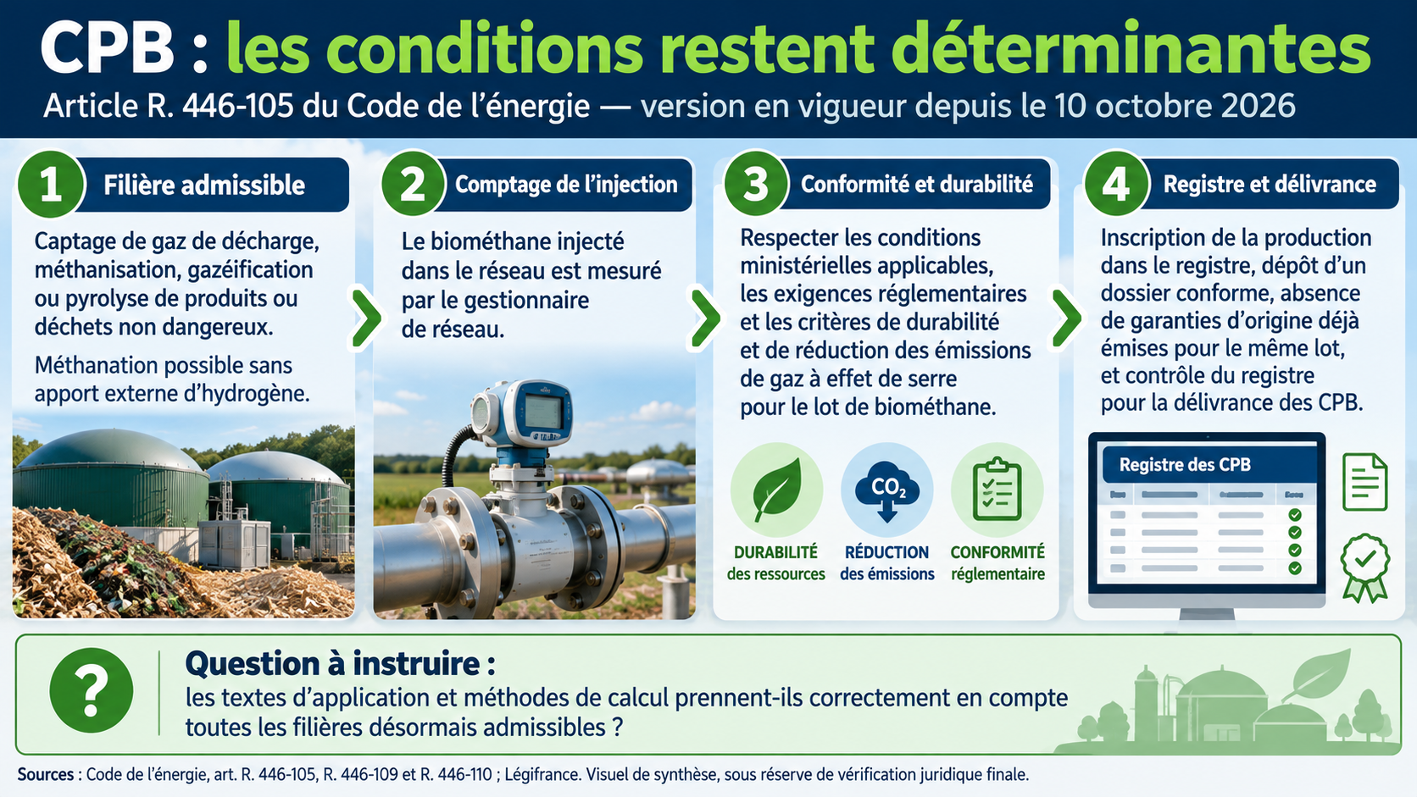
Visuel de synthèse ; vérifier les formulations et la version des textes avant diffusion.
Visuel 4 — Harmoniser les critères
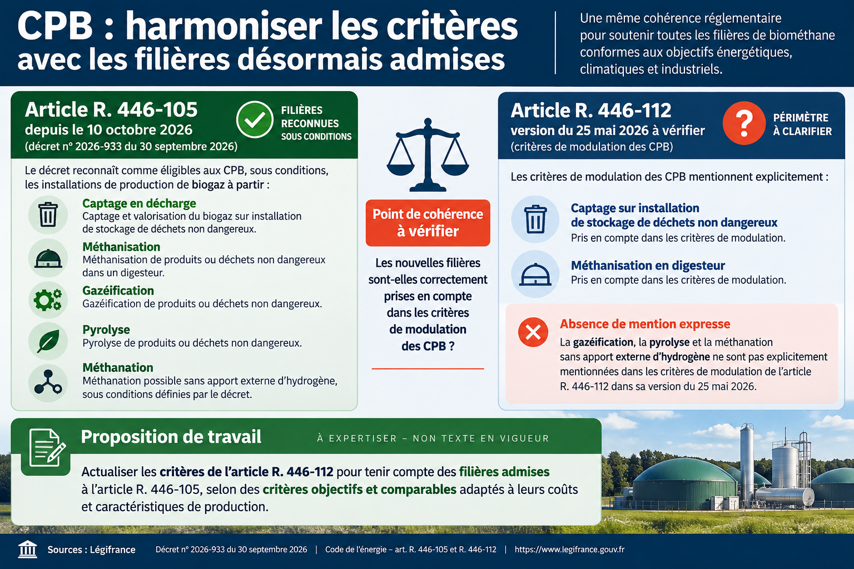
Visuel de synthèse ; vérifier les formulations et la version des textes avant diffusion.

